**Pesquisa de satisfação de clientes**

Para acessar a pesquisa entrem no módulo qualidade no menu **pesquisas > satisfação de clientes** conforme imagem abaixo.

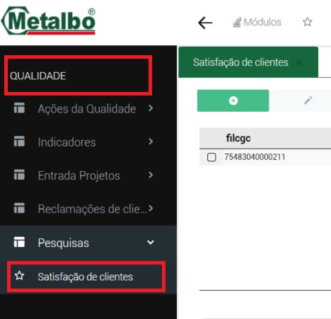

Na tela vai ser apresentado dois grids, o primeiro é a pesquisa em andamento onde ao se clicar na pesquisa irá aparecer as empresas que já estão respondendo e suas notas.

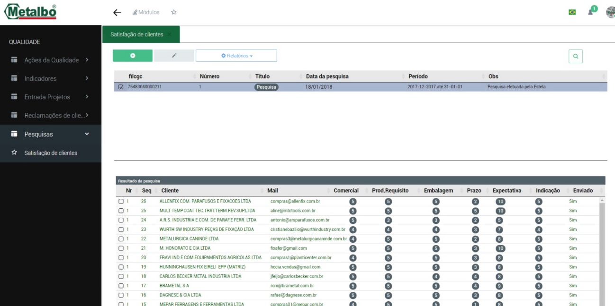

Clicando em Relatórios podemos visualizar a pesquisa em formato pdf ou exportar para excel.

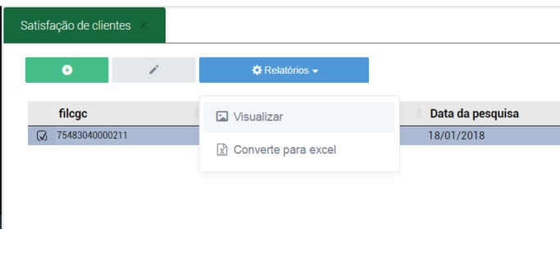

Ao converter em excel irá ter uma janela onde vai fazer o download do arquivo, ao clicar no arquivo já podemos abri-lo ou abrir a pasta downloads de nosso computador.

**Obs: Para se fazer o download e visualizar o pdf autorizem pop-ups no seu navegador.**